بسم‌الله الرحمن الرحیم

# پدر مهربان

## نو + روز

روزى كه انقلاب پيروز شد «نوروز» است، روز نويى بود. روزى كه امام وارد اين كشور شد، براى ما نوروز بود. حال اگر شما مى‌خواهيد روز اوّلِ فروردين را هم براى خودتان روز «نو» و نوروز قرار دهيد... شرطش اين است كه حركتى انجام دهيد؛ حادثه‌اى بيافرينيد. آن حادثه در كجاست؟ در درون خود شما! «... حوّل حالنا الى احسن الحال». اگر حال خود را عوض كرديد...   
**عزيزان من! سعى كنيد روز اوّل فروردين را براى خودتان «نوروز» كنيد**...

(امام خامنه‌ای، ۱/۱/۱۳۷۷)

**کی امسال نوروز داره؟**

# برای دوستم چی بفرستم؟

پیشانی‌ات با فراوانی تاول‌هایت، طعمه خاک‌ها شده است.

ای زلف‌هایت رها در خاک، ای حلبچه! و ای حلبچه‌های ایستاده، سال‌روزت گرامی..

25 اسفند، بمباران شیمیایی حلبچه

# سیره شهدا و فرهنگ پایداری

## مرگ بر صدام یزید کافر

نزدیک اذان صبح صدایی پیچید توی جبهه:

اشلونک.. یا أخی.. صباح الخیر!

مضطرب از خواب پریدم. بند پوتین رفت توی پاهام و با سر رفتم توی شکم یوسف‌پور که آفتابه به دست از مستراح بیرون آمده‌بود.

هول پرسیدم: «چی شده؟ عراقیا حمله کردن؟»

یوسف‌پور دست گذاشت روی دلش و حالا نخند و کی بخند.

گفت: «چشمتو باز کن تا ببینی.»

بادقت به خاکریز نگاه کردم. مرتضی به فاصله هفتاد هشتاد متری عراقی‌ها روی خاکریز ایستاده‌بود و برای عراقی‌ها سخنرانی می‌کرد:

پرسیدم چی می‌گه؟

داره احوالپرسی می‌کنه.

هنوز احوال‌پرسی مرتضی با عراقیا تمام نشده‌بود که یکهو خمپاره 60 مثل تگرگ به طرفش ریخت. تا دید جواب سلام علیکش را با خمپاره می‌دهند، شروع کرد به شعاردادن: مرگ بر صدام یزید کافر.

(تپه جاویدی و راز اشلو، ص 69)

شوخی‌هاشونم حال و هوای دیگه‌ای داره..

# هنر و خلاقیت

## سبزه نوروز

**وسایل مورد نیاز:**

* یک قوطی حلبی
* تکه‌های پارچه
* چشم‌های عروسکی
* یک جفت کفش عروسکی
* سبزه گندم
* سیم نازک
* کاموا

**مراحل ساخت:**

1. ابتدا یک قوطی کمپوت بردارید و سر آن را جدا کنید و تمام برچسب‌های آن را بکنید و آن را خوب بشویید و خشک کنید.
2. بعد به کمک چکش و پیچ‌گوشتی انتهای آن را سوراخ کنید. بهتر است قوطی را روی سطحی محکم مثل فرش یا زمین چمن قرار دهید که هنگام سوراخ کردن تکان نخورد.
3. کفش‌های عروسکی را زیر قوطی قرار می‌دهیم. سوراخ‌ها باعث می‌شوند آبی که به سبزه می‌دهیم خشک شود.

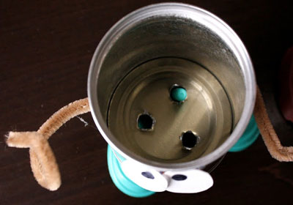

1. برای درست کردن چشم‌ها از سرپوش سفید رنگ روی شیرهای بطری استفاده می‌کنیم. از قبل آن را جدا می‌کنیم بعد آن ها را می‌شوییم و اجازه می‌دهیم تا خشک شوند. بعد به کمک چسب حرارتی آن را در محل چسب‌ها می‌چسبانیم.

* به کمک ماژیک سیاهی چشم و ابرو را هم می‌کشیم.

1. به کمک کاغذ عینک را درست می‌کنیم.
2. از پارچه پشمی کلفت بینی عروسک را درست می‌کنیم. حالا یک پارچه نخی یا کتان بردارید و یک سبیل روی آن طراحی کنید و بعد آن را ببرید و زیر بینی بچسبانید.
3. عکس دندان‌ها را روی یک کاغذ سفید رنگ بکشید و آن را زیر سبیل بچسبانید.
4. برای درست کردن دست‌ها می‌توانید یک سیم نازک بردارید و دور آن را با کاموای رنگی بپیچید و بعد آن را به قوطی بچسبانید.
5. گوش‌ها را هم از روی یک پارچه جدا کنید و در محل گوش‌ها بچسبانید.
6. سبزه گندمی را که از قبل کاشته‌اید، تکه‌ای از آن را جدا کنید و داخل قوطی حلبی بگذارید. این موهای عروسک را تشکیل می دهد.

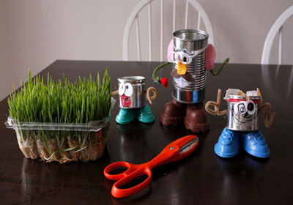

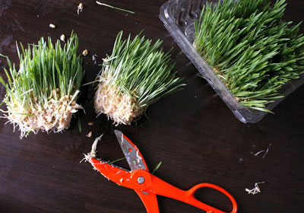

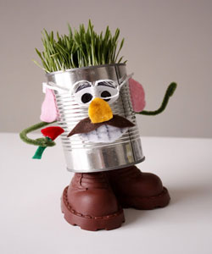

(به نقل از بخش کودک و نوجوان تبیان)

1. به جای وسایلی که موجود ندارید (مثل کفش‌های عروسکی و یا ...)، از چه وسایل دیگری می‌توانید استفاده کنید؟
2. با خلاقیت خود برای زیباتر شدن این کاردستی، چه کارهای دیگری می‌توانید انجام دهید؟

* به نظرتان آیا می‌شود سبزه‌ها را درون خود قوطی حلبی کاشت؟

# هوش و سرگرمی

## یک معما، یک چیستان

چیستان

آن چه گـَرد سبز رنگی است که اگر در آب بریزند، قرمز می‌شود؟

معما تصویری

تنها با جابجا کردن «یک چوب کبریت» جهت خانه را عوض کنید.

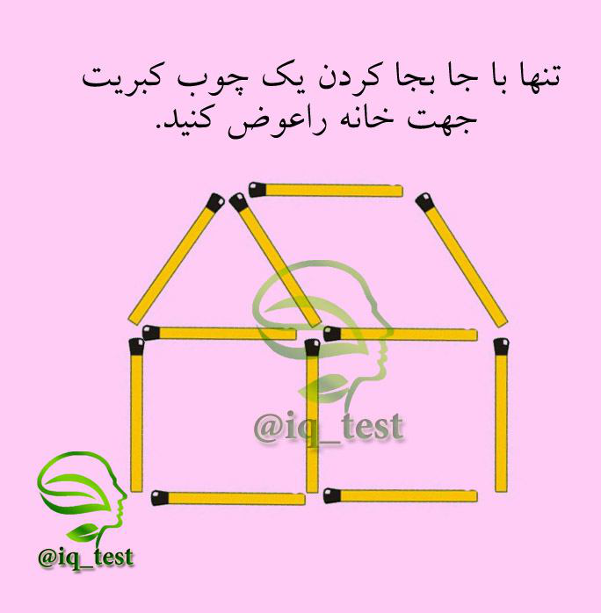

پاسخ چیستان:

حنا

پاسخ معما: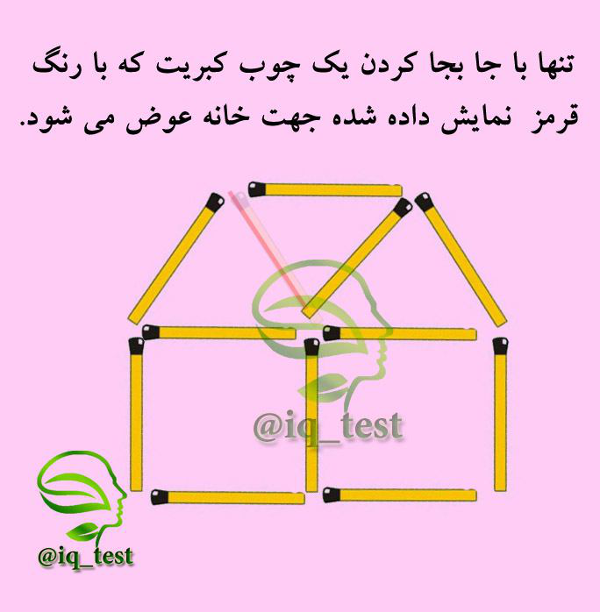

# یک پیشنهاد

## از خاک تا خدا

گردآورنده: جواد محدثی/ قطع: پالتویی/ ناشر: انتشارات بوستان کتاب قم/ تعداد صفحات: 92صفحه/ قیمت: 1200 تومان، چاپ 1390

 خودسازی و تهذیب نفس و پاک کردن خود از گناهان و دوری از پلیدی‌ها، راهی برای رسیدن به کمال معنوی و نزدیکی به خدا و آباد کردن دنیا با کارهای نیک است. عمر انسان نیز، بستر و فرصتی برای پیمودن این راه و آبادساختن خانة آخرت است.  
«از خاک تا خدا» ما را با این هدف و راه آشنا می‏کند و زمینه را برای بهره‏گیری از فرصت‏های معنوی فراهم می‏سازد.  
بیایید با نیروی اراده، فاصلة «آنچه هستیم»، تا «آنچه باید باشیم» را کوتاه‏تر کنیم.

# دانستنی‌ها

## بدن

* آیا می‌دانستید که کره زمین از 102 عنصر به وجود آمده و این 102 عنصر در بدن انسان وجود دارد؟
* آیا می‌دانستید که استرس، تا 5 برابر سامانه ایمنی بدن را پایین می‌آورد؟
* آیا می‌دانستید که پیشانی انسان مرکز دمای انسان است یعنی اگر شما دمای پیشانی‌تان را تغییر دهید، دمای بدن‌تان هم به همان انداره تغییر می‌کند؟ این یکی از دلایلی است که وقتی ما می‌خواهیم ببینیم که آیا تب داریم یا نه دست‌مان را روی پیشانی می‌گذاریم.
* آیا می‌دانستید که تنها در طول زمانی که این جمله را می‌خوانید در حدود 50 هزار سلول بدن‌تان می‌میرد و سلول‌های جدید جایگزین آن می‌شود؟

(به نقل از تارنمای تبیان)

# حکایت

## شیر کاغذی یا همون الاغ احمق؟

ﺍﻻﻏﯽ ﭘﻮﺳﺖ ﺷﯿﺮﯼ ﺭﺍ ﭘﯿﺪﺍ ﮐﺮﺩ ﻭ ﭘﻮﺷﯿﺪ ﻭ ﺑﻪ ﺣﯿﻮﺍﻧﺎﺕ ﺣﻤﻠﻪ ﻣﯽﮐﺮﺩ!  
ﻫﻤﻪ ﻓﺮﺍﺭ ﻣﯽﮐﺮﺩﻧﺪ ﻭ ﺍﻭ ﺍﺯ ﺍﯾﻦ ﺑﺎﺑﺖ ﺧﻮﺷﺤﺎﻝ ﺑﻮﺩ.  
ﻭ ﺧﻮﺷﺤﺎﻟﯽ ﺧﻮﺩ ﺭﺍ ﺑﺎ ﻧﻌﺮﻩ ﺑﻠﻨﺪ ﻣﯽﮐﺮﺩ.  
ﺭﻭﺑﺎﻫﯽ ﮐﻪ ﻣﺜﻞ ﺩﯾﮕﺮﺍﻥ ﺍﺯ ﺍﻭ ﺗﺮﺳﯿﺪﻩ ﺑﻮﺩ، ﻣﺪﺗﯽ ﻣﮑﺚ ﮐﺮﺩ!  
ﻭﻗﺘﯽ ﺧﻮﺏ ﮔﻮﺵ ﮐﺮﺩ، ﺩﯾﺪ ﺻﺪﺍﯼ ﺍﻭ ﻓﺮﻕ ﻣﯽﮐﻨﺪ.  
ﺑﻪ ﺍﻻﻍ ﻧﺰﺩﯾﮏ ﺷﺪ ﻭ ﺑﺎ ﺧﻨﺪﻩ ﮔﻔﺖ:  
«ﺍﮔﺮ ﺩﻫﺎﻧﺖ ﺭﺍ ﺑﺴﺘﻪ ﺑﻮﺩﯼ، ﺷﺎﯾﺪ ﻣﺮﺍ ﻣﯽﺗﺮﺳﺎﻧﺪﯼ ﺍﻣﺎ ﺧﻮﺩﺕ ﺭﺍ ﻟﻮ ﺩﺍﺩﯼ ﺍﺣﻤﻖ!»

ﯾﮏ ﺍﺣﻤﻖ ﺷﺎﯾﺪ ﺑﺎ ﻟﺒﺎﺱ ﻭ ﻇﺎﻫﺮ ﺧﻮﺏ ﺩﯾﮕﺮﺍﻥ ﺭﺍ ﻓﺮﯾﺐ ﺩﻫﺪ،  
اما ﺍﯾﻦ ﺑﺮﺍﯼ ﻣﺪﺕ ﻃﻮﻻﻧﯽ ﻧﯿﺴﺖ. زیرا ﺣﺮﻑ ﺯﺩﻥِ ﺍﻭ، رفتار او و... ﻫﻤﻪ ﭼﯿﺰ ﺭﺍ ﻟﻮ ﻣﯽﺩﻫﺪ.

**ﺑﻪ ﺩﻧﺒﺎﻝ ﻃﻼ ﻧﺒﺎﺵ؛ ﻃﻼیی ﺷﻮ.**

**حرف نزنیم، عمل کنیم!**

قرار این هفته: عمل به حرف‌هایی که می‌زنیم.

# یادداشت اول

## یک رسم جاهلی

می‌پرسد چهارشنبه‌سوری چه اشکال دارد؟ چرا با تفریح کردن و خوش بودن مردم مبارزه می‌کنید؟

راستش **کسی با شادی و تفریح مخالف نیست. این‌که خانواده‌ها دور هم جمع بشوند و بگویند و بخندند، خیلی هم خوب است. اما چهارشنبه‌سوری سه اشکال بزرگ دارد**:

اول آن‌که جان آدم‌ها را به خطر می‌اندازد و هر ساله خسارات و صدمات زیادی را به کشور وارد می‌کند.

دوم آن‌که باعث آزار و اذیت مردم می‌شود. سد معبر، ترافیک، سر و صدا و ایجاد رعب و وحشت فقط بخشی از مسائلی است که هر سال در این شب رخ می‌دهد.

اما مهم‌تر از همه این است که این رسم **یک رسم جاهلی بوده و هست که هیچ مبنای عقلی و شرعی ندارد.** برگزاری مراسم چهارشنبه‌سوری یعنی عقب ماندن از فرهنگ اصیل اسلامی و ایرانی‌مان.

# احکام

## نماز زیارت باطل!

مشرف شده مشهد و به زیارت رفته. حالا نماز زیارتش را همان جا پشت به ضریح می‌خواند. اما نماز خواندن جلوی قبور ائمه اگر بی‌احترامی به معصوم حساب شود، باطل است.

متن دقیق رساله:

 نمازخواندن جلوتر از قبور امامان علیهم‌السلام اگر هتك حرمت حساب شود، باطل است.

توضيح المسائل مراجع، ج ۱، ص ۴۹۴

# در محضر قرآن

## وای بر ریاییان

**سخت است، ولی راهی جز این نیست. فقط برای خدا باید زندگی کرد.**

***

از این‌همه ریا خسته شده بود. احساس می‌کرد تمام کارهایش را برای دیگران می‌کند و خدا هیچ‌جای نیت‌هایش نیست. مسجدی متروک را پیدا کرد و از سر شب آنجا مشغول عبادت شد. شب سردی بود. بیرون پر از باران و رعد و برق بود. نیمه‌های شب متوجه باز شدن در مسجد شد، ولی به روی خودش نیاورد. پیش خودش گفت الآن این آدم مرا می‌بیند و صبح می‌رود برای مردم تعریف می‌کند که چه عبادتی می‌کنم. هوا که روشن شد، زیرچشمی نگاه کرد؛ سگی سیاه از سرما و باران به مسجد پناه آورده بود. و مرد تمام شب برای یک سگ عبادت کرده بود[1].

**فَوَيلٌ لِّلمُصَلّينَ ألَّذينَ هُم عَن صَلاتِهِم سَاهُونَ ألَّذينَ هُم يُرَآءُونَ**[2]

پس وای بر نمازگزارانی که از نمازشان غافل‌اند و ریا می‌کنند

# در محضر اهل‌بیت

## از همه یاد بگیر!

**از هر کسی و هر جایی می‌شود حرف خوب را یاد گرفت.**

***

چپ و راست حدیث جعل می‌کرد و جای حلال و حرام خدا را تغییر می‌داد. به هیچ‌چیزی هم اعتقاد نداشت. ابن ابی‌العوجاء خودش را حسابی دست بالا می‌دانست. با امام صادق (سلام‌الله‌علیه) هم چند باری بحث کرده بود.

با طرفدارانش داشت از مقابل مزار رسول‌الله (صلی‌الله‌علیه‌وآله) می‌گذشت. شروع کرد به انکار نبوت و خدا و عقاید. مفضّل‌بن‌عمر نتوانست تحملش کند، شروع کرد با صدای بلند اعتراض کردن. وقتی ابن ابی‌العوجاء فهمید که مفضّل از دوستان اهل‌بیت است، گفت: «امام صادق (سلام‌الله‌علیه) هرگز چنین برخوردی با ما نمی‌کند. از حرف‌های ما عصبانی نمی‌شود. سخنان ما را می‌شنود و با متانت و آرامش استدلال می‌کند و پاسخ ما را می‌دهد.»

**خُذُوا الکَلِمَةَ الطَّیِبَةِ مِمَّن قالَها وَ إن لَم یَعمَل بِها[3]**

سخن نیک را از هر کسی، هر چند به آن عمل نکند، فراگیرید!

# سؤالات

1. در محضر قرآن – خدا به نمازگزارانی که ریا می‌کنند، چه خطابی می‌کند؟
2. وای بر کسانی که ریا می‌کنند
3. خوش به حال کسانی که ریا می‌کنند
4. تا می‌توانید ریا کنید
5. در محضر اهل‌بیت – کلام خوب را از چه کسانی می‌توان آموخت؟
6. از آدم‌های خوب
7. از آدم‌های بد
8. از هر کسی

یادداشت اول- مهم‌ترین دلیلی که نباید مراسم چهارشنبه‌سوری را برگزار کرد، چیست؟

1. چون باعث ترس و وحشت مردم می‌شود.
2. چون یک رسم جاهلی بوده و مبنای عقلی و شرعی ندارد.
3. چون تفریح کردن اشکال دارد.

احکام- حکم نماز خواندن پشت به ضریح ائمه چیست؟

1. اگر بی‌حرمتی حساب شود، باطل است.
2. مستحب است.
3. اگر سد معبر نباشد، اشکالی ندارد.

1. منتخب قوامیس الدرّر، ص144
2. ماعون4-6
3. امام محمد باقر علیه‌السلام، تحف العقول، ص 291